**COMUNICATO STAMPA**

*José Rallo Accademica dei Georgofili*

L’importante riconoscimento alla donna del vino, volto e voce di Donnafugata.

La cerimonia il 7 aprile a Firenze alla presenza del Commissario UE Hogan. Nell’occasione José Rallo lo inviterà alla vendemmia di Pantelleria, tra i vigneti più a sud d’Europa.

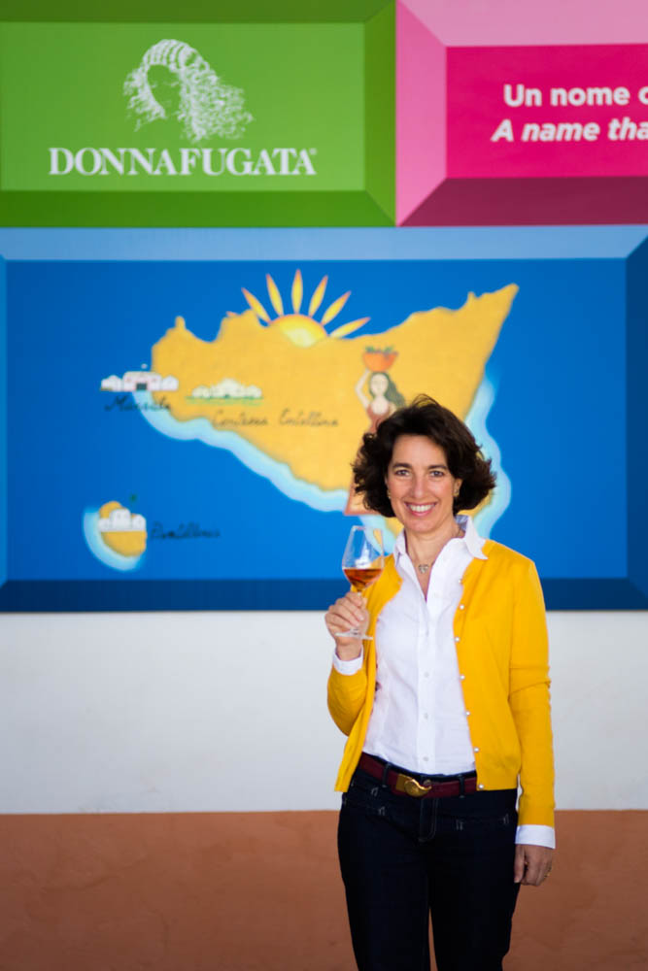Per la Sicilia del vino è un nuovo motivo di orgoglio: **Josè Rallo di Donnafugata** è stata ammessa a far parte della prestigiosa **Accademia dei Georgofili**. L’imprenditrice riceverà il Diploma di Accademico aggregato dalle mani del Presidente dell’Accademia Giampiero Maracchi, il prossimo 7 aprile a Firenze.

La cerimonia sarà poi seguita dall’inaugurazione del **264° anno accademico** che si terrà nel suggestivo *Salone dei Cinquecento* a Palazzo Vecchio, con la prolusione di **Phil Hogan, Commissario all’Agricoltura dell’Unione Europea**. Un’occasione in cui **José Rallo avrà il piacere di invitare** personalmente il commissario **Hogan alla vendemmia tra i vigneti più a sud d’Europa, a Pantelleria**, straordinario esempio di viticoltura eroica basata sulla pratica agricola dell’alberello, inserito dall’Unesco tra i beni immateriali patrimonio dell’Umanità.

Fondata nel 1753, **l’Accademia dei Georgofili è** **la più antica istituzione italiana che promuove il progresso delle scienze e delle loro applicazioni in agricoltura**, la tutela dell’ambiente e lo sviluppo del mondo rurale. Ne fanno parte insigni studiosi e personalità che si sono distinte in questo ambito professionale.

Candidata in rappresentanza della Sicilia, dalla sezione sud-ovest dell’Accademia, presieduta dal Prof. Francesco Giulio Crescimanno, **José Rallo è stata ammessa tra i Georgofili per i suoi meriti di donna del vino**, volto e la voce di Donnafugata.

L’imprenditrice siciliana si è distinta per aver voluto introdurre, nell’azienda di famiglia, **politiche volte alla produzione di energia da fonti rinnovabili, al risparmio energetico e alla misurazione dell’impatto ambientale** attraverso la certificazione della carbon footprint che oggi campeggia sulle etichette di tutti i suoi vini.

L’azienda che guida insieme al fratello Antonio – dal 2014 anch’egli Accademico – è una realtà che dalle cantine storiche di **Marsala** esporta in oltre 60 paesi del mondo i vini prodotti nelle tenute di **Contessa Entellina**, di **Pantelleria**, e a breve anche quelli della Sicilia orientale, sull’**Etna** e nell’area di **Vittoria**, dove Donnafugata ha avviato nel 2016 il proprio impegno produttivo.

“E' un grande onore entrare a far parte dei Georgofili – ha commentato **José Rallo** –. Ritengo che oggi la viticoltura non possa prescindere da un approccio orientato alla sostenibilità quanto alla valorizzazione delle risorse materiali e immateriali che ci vengono dalla cultura dei nostri territori e dalla nostra capacità di ricerca ed innovazione. Far parte di un’Accademia come quella dei Georgofili costituisce quindi una grande opportunità per **contribuire a trasmettere saperi ed esperienze** che caratterizzano il mio impegno nel mondo del vino, affinché questi valori diventino un patrimonio ancora più condiviso.”

*Marsala, 3 Aprile 2017*

Nando Calaciura [calaciura@granviasc.it](mailto:calaciura@granviasc.it) cell. 338 3229837

Baldo M. Palermo [baldo.palermo@donnafugata.it](mailto:baldo.palermo@donnafugata.it) tel. 0923 724226